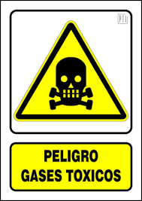 | 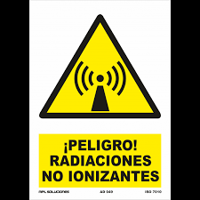 | 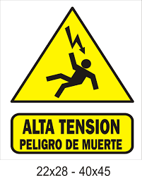
SIMBOLOS DE PELIGROS

CROQUIS DE PELIGROS

CROQUIS DE VULNERABILIDAD

FOTOGRAFÍAS DE LOS RIESGOS Y CONDICIONES DE SEGURIDAD EN LA INFRAESTRUCTURA EDUCATIVA
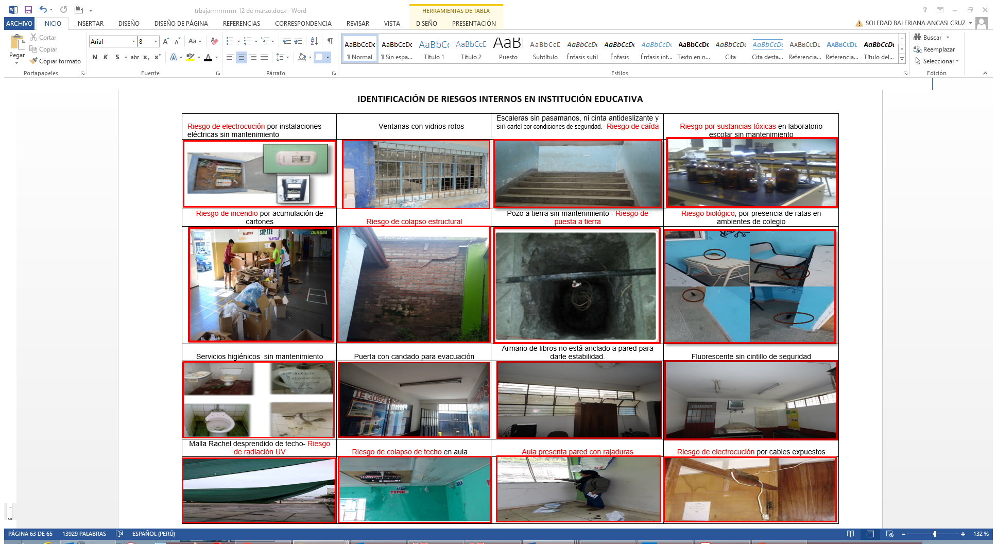
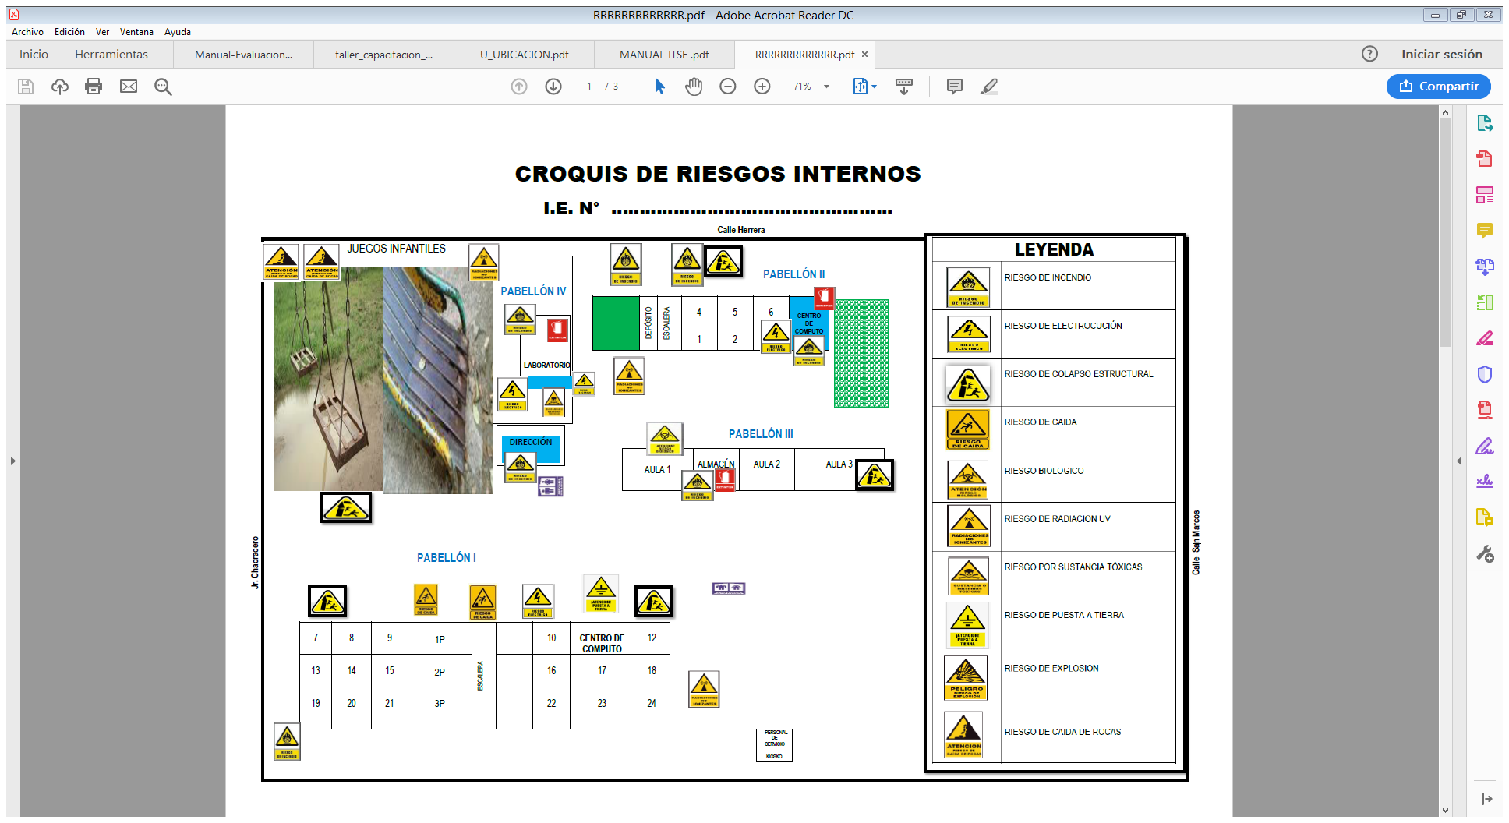
CROQUIS DE RIESGOS INTERNOS

